МІНІСТЕРСТВО ОСВІТИ І НАУКИ УКРАЇНИ

СХІДНОУКРАЇНСЬКОГО НАЦІОНАЛЬНОГО УНІВЕРСИТЕТУ

імені ВОЛОДИМИРА ДАЛЯ

Звіт

з лабораторної роботи № 9

з теми: «Создание простого веб-приложения с использованием

асинхронных запросов AJAX»

Виконав студент:

Група КН-18д

Скороход С.Г.

Дата 15.04.2020

Викладач -

Деркач М. В.

Варіант №8

**м. Северодонецьк**

2020

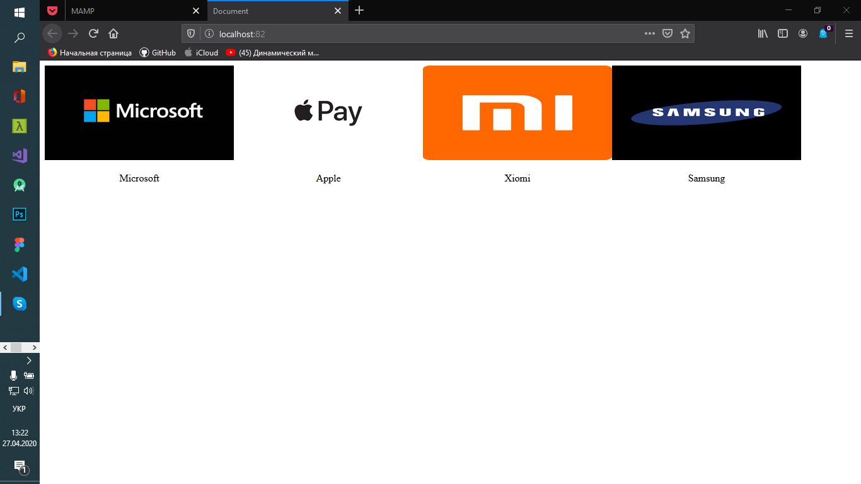

1.Общий вид (без просмотра миниатюры)

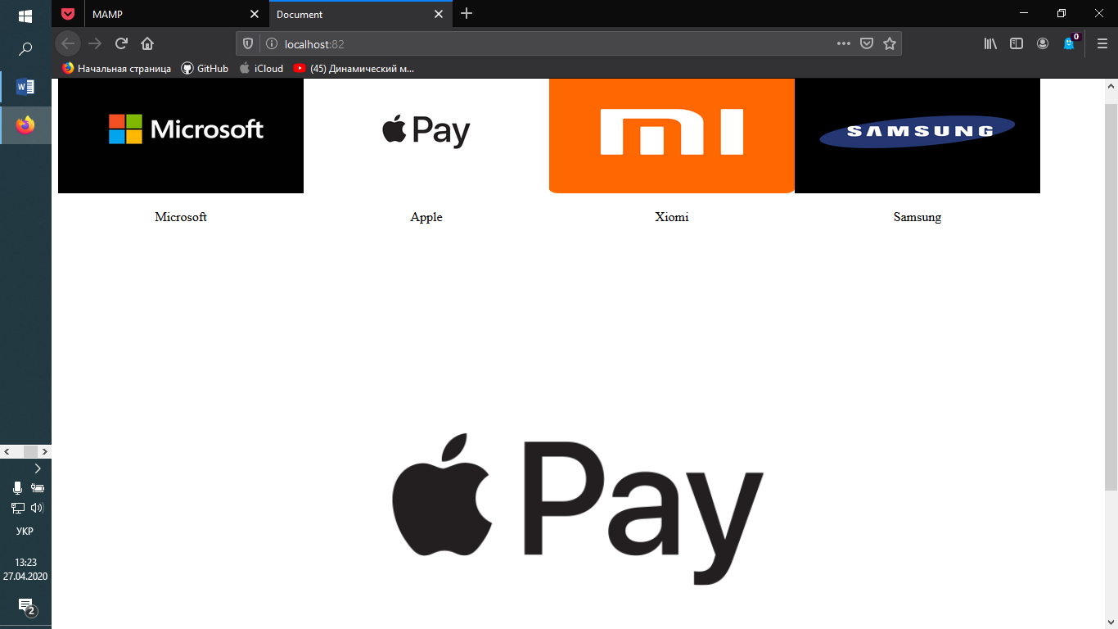

2.Общий вид (с просмотром миниатюры)

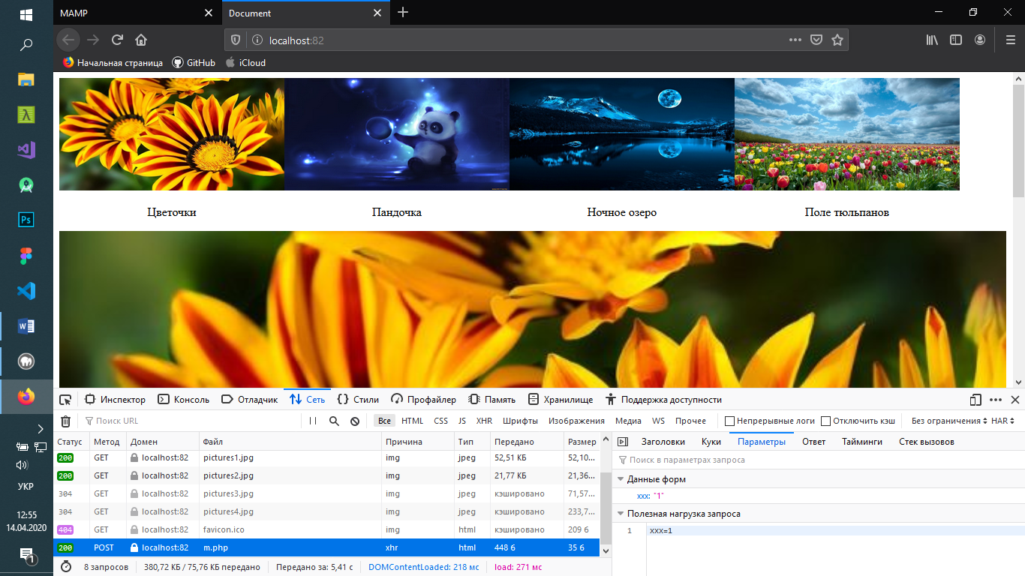

3. Пример данных отправляемых Ajax

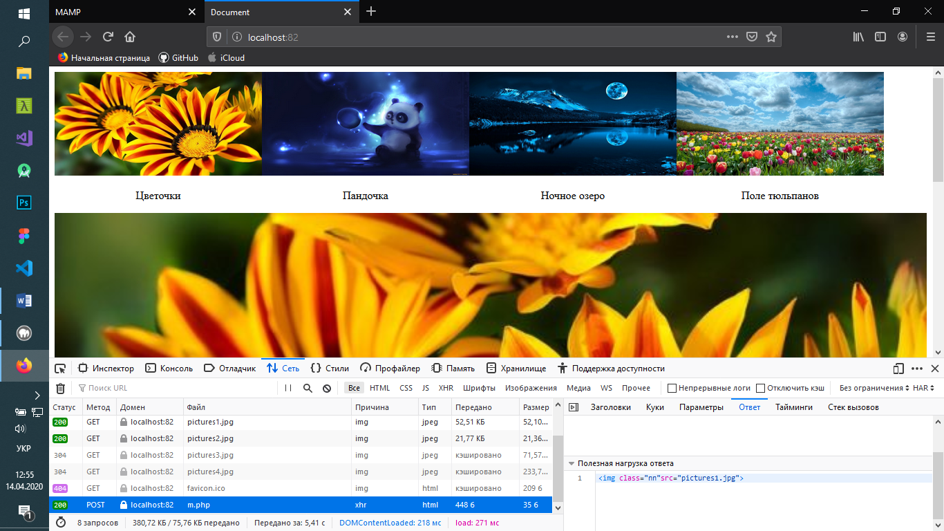

4. Пример данных ответа от сервера

Данная программа не зависима от количества миниатюр, все они обрабатываются по одном сюжету. Главное правило, все картинки должны быть в формате jpg и иметь имя “pictures” + порядковый номер миниарюры начиная с 1.

**Index.html**

<!DOCTYPE html>

<html lang="en">

<head>

    <meta charset="UTF-8">

    <meta name="viewport" content="width=device-width, initial-scale=1.0">

    <title>Document</title>

    <style>

        .img{

            width: 300px;

            height: 150px;

        }

        .nn{

            width: 100%;

        }

    </style>

</head>

<body>

    <div id="bb" style="display: flex; text-align: center;" >

        <aside>

            <img src="pictures1.jpg" alt="" class="img" >

            <p>Microsoft</p>

        </aside>

        <aside>

            <img src="pictures2.jpg" alt="" class="img" >

            <p>Apple</p>

        </aside>

        <aside>

            <img src="pictures3.jpg" alt="" class="img" >

            <p>Xiomi</p>

        </aside>

        <aside>

            <img src="pictures4.jpg" alt="" class="img" >

            <p>Samsung</p>

        </aside>

    </div>

    <div class="div_img">

    </div>

    <script src="j.js"></script>

</body>

</html>

**J.js**

var div = document.querySelector(".div_img");

var img = document.querySelectorAll(".img");

for (i = 0, len = img.length; i < len; i++)(function(a){

    img[i].addEventListener ("click", function () {

        var value = a+1;

        var xml = new XMLHttpRequest;

        xml.open('POST','m.php');

        xml.setRequestHeader('Content-Type','application/x-www-form-urlencoded');

        xml.onreadystatechange = function() {

            if(xml.readyState === 4 && xml.status === 200)

            {

                div.innerHTML = xml.responseText;

            }

        };

        xml.send('xxx='+value);

    })

  })(i);

**M.php**

<?php

$post = $_POST['xxx'];

echo '<img class="nn"'.'src="'.'pictures'.$post.'.jpg">';

?>

**Вывод: был создан сайт для просмотра галереи изображений.**